1) Скопируйте содержимое папки “**unitpay-addon**”.

2) Зайдите в административную панель в раздел “**Модули → Управление модулями**”, найдите модуль “**unitpay**” и установите его нажав на кнопку “**Установить**”. Дождитесь установки.

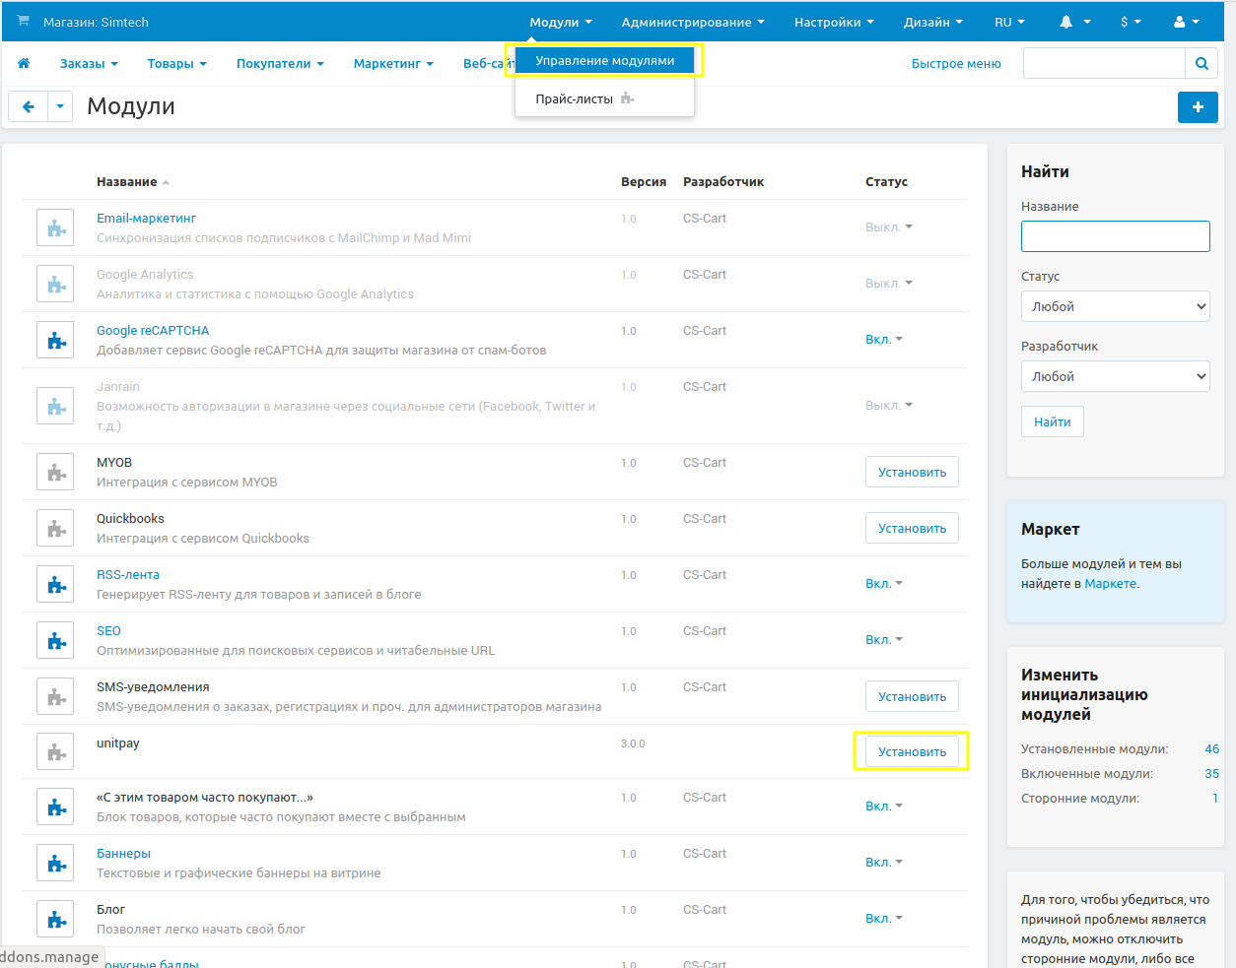

3) Зайдите в “**Администрирование → Способы оплаты**” и нажмите на кнопку “**+**”.

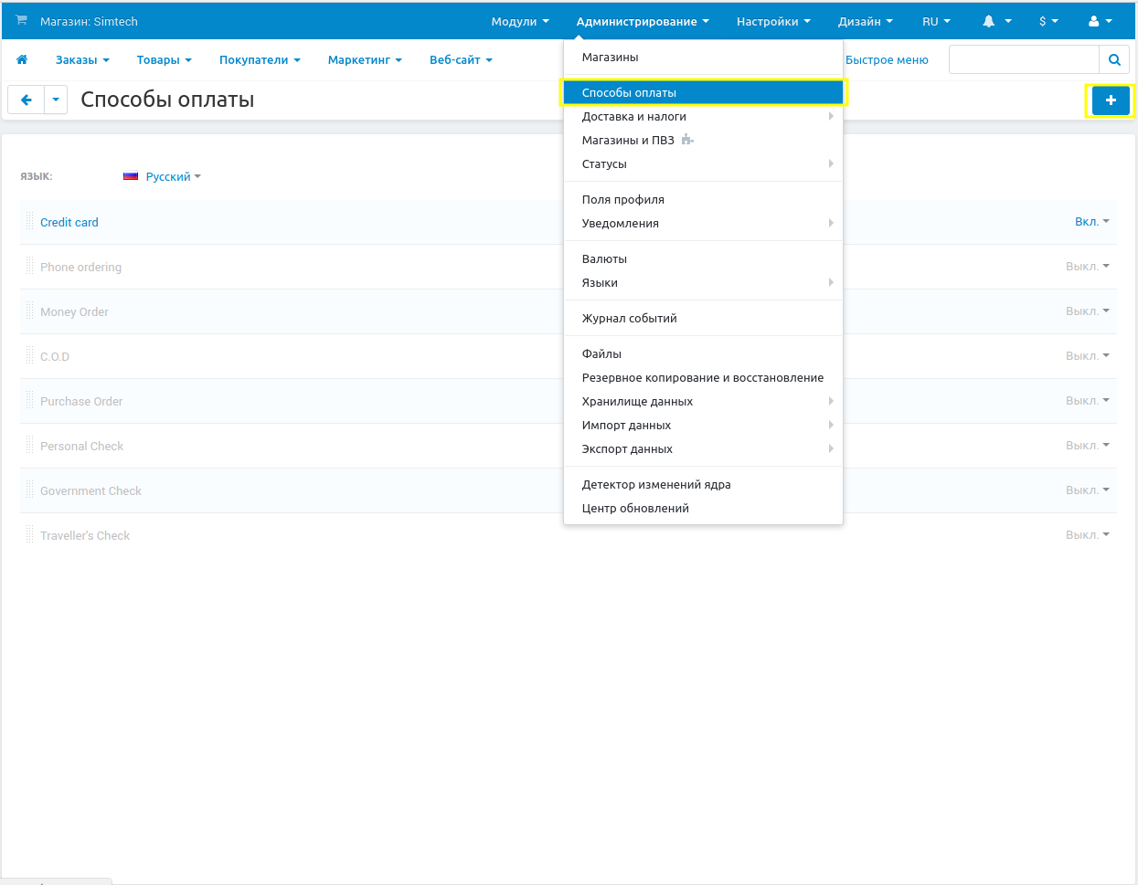

4) В первое поле “**Название**” введите произвольное название на ваш выбор. Во втором поле “**Процессор**” найдите и выберите “**unitpay**”.

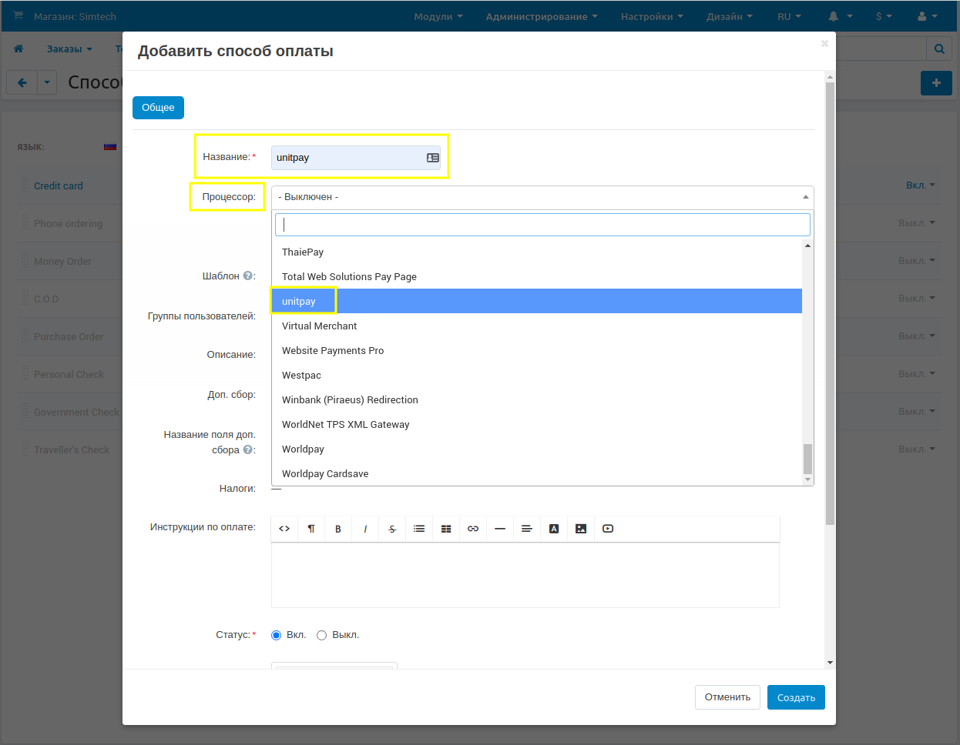

5) Появится дополнительная вкладка “**Настроить**”. Перейдите на неё и вбейте в соответствующие поля данные от вашего проекта в Unitpay (в поле “Домен” вводите нужный вам домен Unitpay). Затем нажмите кнопку “Создать”.

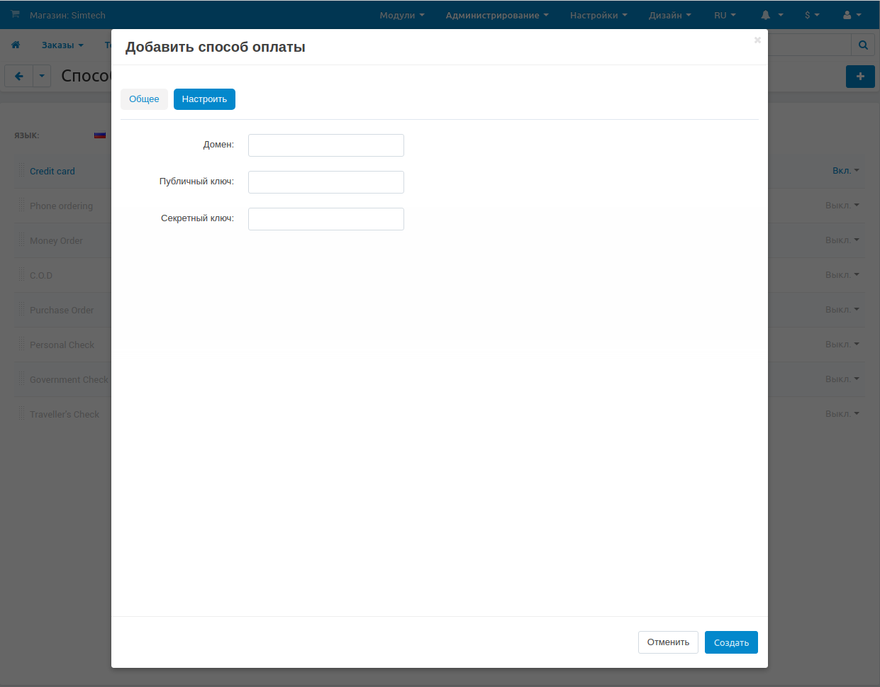

6) На странице проекта на сайте Unitpay в поле “**Обработчик платежей**” вбейте адрес вида: “**https://ваш.сайт/unitpay_callback**”.

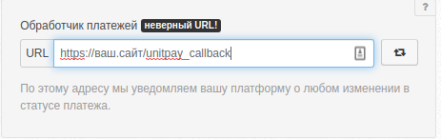

На этом настройка окончена.